Факультет программной инженерии и компьютерной техники.

Лабораторная работа №1
465755 вариант

Выполнила:
Джантуре Назерке Жасланқызы; Группа № Р3108
Проверила:
Заболотняя Ольга Михайловна

Содержание
Задание 3
Описание предметной области 3
Список сущностей и их классификация 3
Инфологическая модель 4
Даталогическая модель 5
Реализация даталогической модели на SQL 6-7
Заключение 8

Задание
Грант обдумал его предложение. Из головы не шло одно воспоминание: темная тень, промелькнувшая между электромобилями еще до того, как на них напал тираннозавр... Что это было за животное? Сколько Грант ни размышлял, он все время приходил к одному и тому же выводу: это был маленький тираннозавр.

Описание предметной области:
Существуют некие объекты, которые могут быть людьми, животными или даже динозаврами. Люди могут быть атакованы кем-то и иметь воспоминания о событиях. События могут происходить между какими-либо объектами. Тёмная тень могла промелькнуть между автомобилями, значит есть локация, которая наполнена автомобилями. Животные могут быть разных видов, например - тираннозавр. Тираннозавры могут быть маленькими и большими. Животные могут перемещаться, оставляя тени или нападать.

Список сущностей и их классификация:
Стержневые | Характеристические | Ассоциативные
Человек | Тень | Воспоминания(история)
Животное

Действие

Инфологическая модель
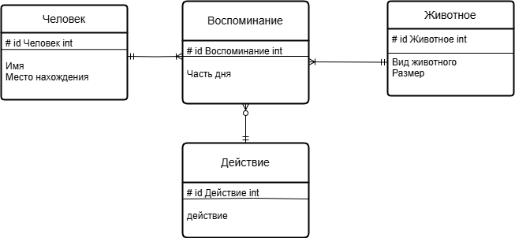

Даталогическая модель

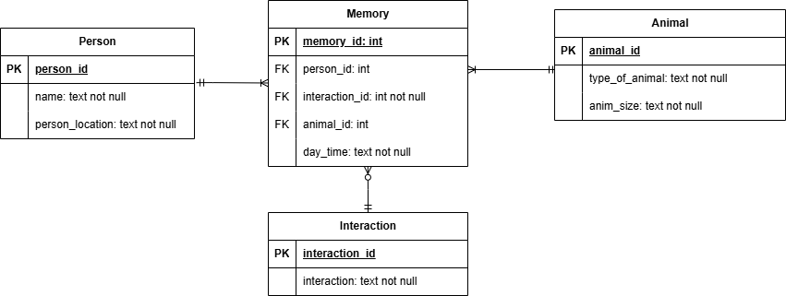

Реализация даталогической модели на SQL
CREATE TABLE IF NOT EXISTS Person(person_id SERIAL PRIMARY KEY,
location TEXT NOT NULL,
name TEXT NOT NULL);
CREATE TABLE IF NOT EXISTS Animal(animal_id SERIAL PRIMARY KEY,
animal_size text NOT NULL CHECK(animal_size = 'большой' or animal_size = 'маленький'),
type_of_animal text NOT NULL CHECK(type_of_animal = 'Tyranozavr' or type_of_animal = 'Dinozavr'));
CREATE TABLE IF NOT EXISTS Interaction(interaction_id SERIAL PRIMARY KEY,
interaction TEXT NOT NULL);
CREATE TABLE IF NOT EXISTS Memory(memory_id SERIAL PRIMARY KEY,
animal_id INT REFERENCES Animal,
person_id INT REFERENCES Person,
interaction_id INT REFERENCES Interaction NOT NULL,
day_time text NOT NULL CHECK(day_time = 'день' or day_time = 'ночь' or day_time = 'вечер' or day_time = 'утро'));
INSERT INTO Person(name, location)
VALUES ('Грант',
'Комната');
INSERT INTO Animal(type_of_animal, animal_size)
VALUES ('Tyranozavr',
'большой');
INSERT INTO Animal(type_of_animal, animal_size)
VALUES ('Tyranozavr',
'маленький');
INSERT INTO Interaction(interaction)
VALUES ('Напал');
INSERT INTO Memory(animal_id, person_id, interaction_id, day_time)
VALUES (1, 1,
1,
'день');
SELECT * FROM Animal
SELECT * FROM Person
SELECT * FROM Memory
SELECT * FROM Interaction

Заключение
В ходе работы над данной лабораторной я научилась выявлять сущности, атрибуты и связи между ними. Я также попробовала нарисовать таблицу с помощью SQL команд и попробовала создать даталогическую модель по данному мне тексту. Мне понравилось определять сущности, но при создании таблиц у меня возникали некоторые трудности и вопросы.
DROP TABLE memory;
DROP TABLE person;
DROP TABLE animal;
DROP TABLE interaction;
UPDATE memory
SET result = 'Ничего не изменилось'
WHERE memory_id = NEW.memory_id;
RETURN NEW;

